# **Анонимный Мессенджер AnonMessenger**

# **Описание предметной области**

Анонимный мессенджер с минимальными данными о пользователе - не хранится никакой личной информации, только логин/пароль. Для пользования мессенджером пользователь регистрируется или заходит под уже созданным аккаунтом.

Для входа нужны:

* Логин
* Пароль

Для регистрации нужны:

* Уникальный никнейм (логин)
* Пароль

После аутентификации и авторизации пользователь имеет следующие возможности:

* Создавать собственные чаты
* Приглашать в свои чаты людей (по логину)
* Писать и просматривать текстовые сообщения
* Банить пользователей в чате (если есть роль админа или создателя чата)
* Создатель чата может назначать админами других пользователей
* Удалять свои чаты вместе со всеми сообщениями
* Удаление аккаунта
* Выход из аккаунта

# **Описание бизнес процессов**

При входе на сайт пользователю отображается страница для аутентификации и авторизации с полями “Логин” и “Пароль”, а также кнопками “Войти” и “Регистрация”.

Для входа в аккаунт, пользователю нужно будет ввести никнейм (логин) и пароль, а потом нажать “Войти” - данные пройдут валидацию и отправятся на сервер для проверки на наличие таких пользователей в БД.

Если пользователь захочет создать новый аккаунт - ему нужно будет нажать на кнопку “Регистрация”, которая перекинет на страницу для регистрации, ввести уникальный логин (которого ещё не существует), пароль и нажать на кнопку “Зарегистрироваться” - данные провалидируются и отправятся на сервер, где будут проверены (уникальность логина и server-side валидация пароля).

После аутентификации и авторизации пользователя перекинет на основную страницу с списком чатов. Здесь пользователь сможет:

* Создать новый чат
* Читать сообщения в уже существующих чатах
* Удалять чаты
* Выйти из аккаунта
* Удалить аккаунт

При нажатии на чат будут загружаться данные о чате и сообщения пользователей.

В чате пользователь сможет:

* Удалять пользователей (если создатель)
* Просматривать сообщения
* Удалить текущий чат(все свои сообщения)

При создании чата будет отображаться соответствующее окно с следующими полями:

* Название чата (Не обязательно уникальное)
* Список людей, которых пользователь собирается пригласить
* Строка поиска, для поиска людей по никнейму

Стек технологий

Backend: Spring+PostgreSQL

Frontend: Js(Jquery) + Websockets

Архитектура

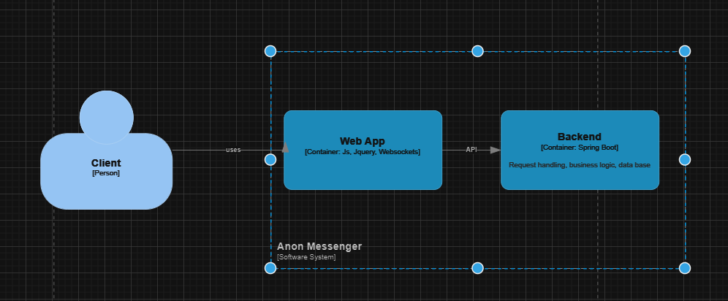

**АЛГОРИТМ ГОСТ**

Для шифрования сообщений пользователя используем алгоритм гост

<https://docs.google.com/document/d/1r9iTN8PVhSdN-zGtycVlKtVGNShYutqe6aodOvLHkVg/edit?usp=sharing>